Задание для обучающихся с применением дистанционных образовательных технологий и электронного обучения

Дата 21.04.2020г.
ГруппаПр-19
Учебная дисциплина (Междисциплинарный курс): Материаловедение
Тема занятия Классификация средств для укладки и фиксации волос: средства применяемые для оформления волос в прическу.
Форма Лекция
Содержание занятия: Новый материал.

Здравствуйте, уважаемые студенты группы Пр-19. Мы начинаем с Вами новый раздел: Средства для укладки волос и фиксации прически.

Цели на сегодня:
- Ознакомиться с представленным лекционным материалом, прочитать.
- Систематизировать, записать опорный конспект в тетради.
- Описать 2-3 средства для укладки исходя из потребностей Ваших волос. Оформить в тетради, сфотографировать, отправить на почту Anastasia-kadyrova2012@yndex.ru
- Срок сдачи до 24 апреля 2020г.
- Удачи, будут вопросы пишите на почту.

Классификация средств для укладки и фиксации волос: средства применяемые для оформления волос в прическу

Стайлинг волос – это укладка с использованием специальных средств для придания формы, объема и фиксации.

- Виды стайлинга для волос
Косметика для волос, применяемая для укладки, делится на несколько групп. В основе классификации лежит консистенция, текстура средства и его потребительские свойства.

Лак для волос
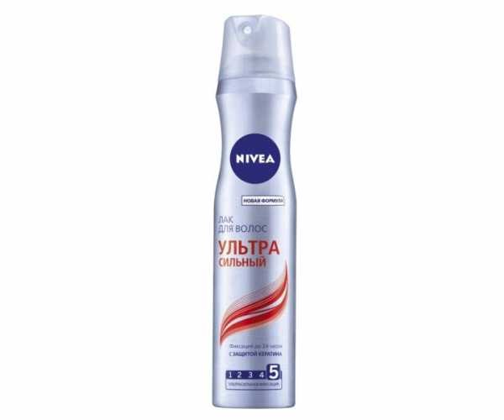
Аэрозольная субстанция, помещенная в баллончик с пульверизатором.
Лаки помогают:
- обработать пряди перед укладкой;
- придать шевелюре объем;
- закрепить прическу.
Такой эффект достигается путем создания на волосках пленки, которая меняет их свойства, делает пластичными и сильными.
Среди компонентов лака встречаются:
- спирт или другой растворитель;
- растительные масла;
- животные жиры;
- экстракты лекарственных растений;
- питательно-восстанавливающие вещества;
- смолы;
- пропелленты;
- пластификаторы;
- парфюм (отдушка).
Для указания степени фиксации используется либо числовой указатель по 5-балльной шкале, либо словесная характеристика:
- слабая;
- средняя;
- сильная;
- сверхсильная.
Помимо обычного лака встречаются и такие разновидности:
- гипоаллергенный;
- сухой;
- жидкий;
- для придания объема;
- оттеночный;
- с блестками.
Использование лака дает следующие результаты:
- прическа сохраняется длительное время;
- пряди становятся послушными, им легко можно придать новую форму, которая долго держится;
- волосам возвращается упругость и эластичность;
- локонам обеспечивается бережный уход и защита от внешнего воздействия.
Главная особенность профессионального лака заключается в том, что после его использования пряди не выглядят «склеенными». Локоны остаются подвижными, но при этом не теряют приданную форму.

Спрей для волос
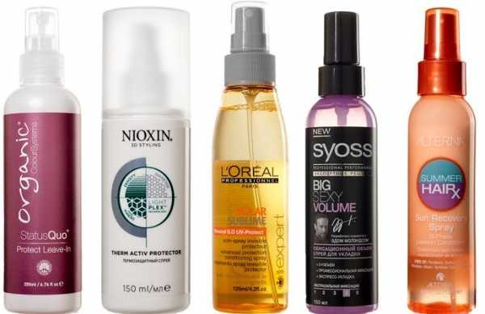
Двухфазная бесцветная жидкость, включающая маслянистую и кондиционирующую основу. Спреи применяют для придания прядям пластичности и податливости.
Характеристики:
- не содержит спирт и не пересушивает локоны;
- подходит для частого использования;
- может иметь термозащитные свойства;
- не перегружает прическу;
- сочетается с другими маслянистыми стайлинговыми средствами;
- не оставляет следов на прядях;
- легко смывается.
У спреев есть и некоторые недостатки:
- не обладают ярко выраженными фиксирующими свойствами;
- придают слабое сияние тусклым локонам;
- недостаточно обеспечивают объем и густоту тонким волосам.
Помимо обычных спреев встречаются:
- спреи с лечебным эффектом;
- разглаживающий спрей для волос;
- спреи для окрашенных волос
Применение спрея дает такие результаты:
- волосы становятся легкими и послушными;
- пряди разглаживаются, хорошо расчесываются;
- обеспечивается защита прически от УФ-лучей;
- локоны получают дополнительное питание и лечебный эффект;
- волосы не пушатся, приобретают блеск.
Больше всего спреи подходят обладательницам густых вьющихся прядей. Средство очень удобно повторно использовать в течение дня для поддержания формы и объема прядей.

Лосьон для укладки волос
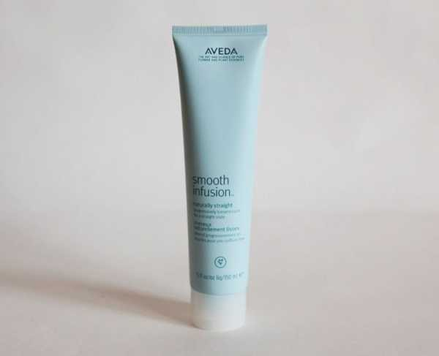
Стайлер схож по свойствам и характеристикам со спреем, но имеет более густую консистенцию.
Характеристики:
- эффективен для придания прическе объема;
- содержит компоненты, ухаживающие за локонами;
- придает прядям ухоженный вид.
Лучше всего подходит для стайлинга длинных локонов или прядей средней длины.

Пенка для волос
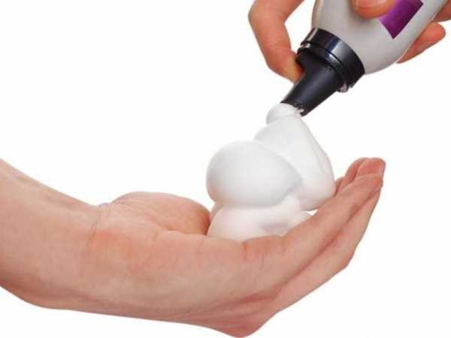
Стайлинговый продукт густой консистенции, липкий на ощупь. Придает дополнительный объем.
Характеристики:
- используется перед укладкой феном, поскольку ее свойства наиболее полно проявляются во время термообработки;
- после нанесения на пряди пена быстро высыхает;
- на локонах нет эффекта слипания;
- сохраняет в волосах влагу;
- предохраняет от потери интенсивности цвета;
- имеет разные степени фиксации;
- наносится на влажные волосы.
Недостатки:
- пена с сильной степенью фиксации может пересушивать волосы;
- использование пены не добавляет локонам блеска.
В результате применения:
- волосы становятся пышными и объемными;
- пряди долго держат заданную форму;
- прическа остается подвижной, локоны – упругими.
Аналогичным средством является мусс, который имеет более плотную консистенцию. Применяется для укладки локонов с помощью фена, поскольку в противном случае особого эффекта не будет заметно.
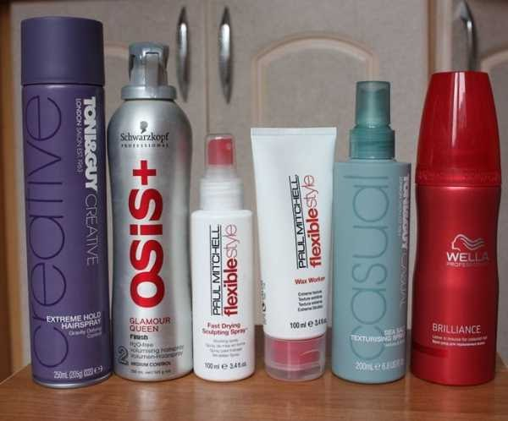
Характеристики:
- обеспечивает защиту прядей от пересушивания;
- дает свободную фиксацию;
- придает шевелюре блеск и пышность;
- наносится и на сухие, и на влажные волосы.
Переизбыток средства может зрительно утяжелить прическу.

Крем для стайлинга волос
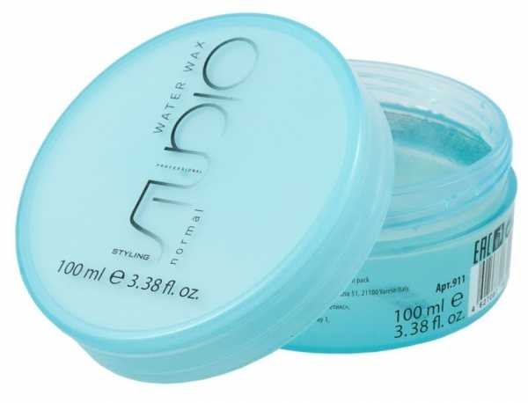

Стайлинговое средство густой консистенции для восстановления прядей, требующих бережного ухода. Выпускается в тюбиках или емкостях с дозатором, банках – шайбах. Подходит для ежедневной укладки.
Характеристики:
- не наносит вреда волосам и коже головы;
- может содержать вещества с лечебными и защитными свойствами;
- не пересушивает пряди;
- обладает антистатическим эффектом;
- равномерно распределяется по локонам;
- для одного нанесения достаточно небольшой капли крема;
- наносится и на сухие, и на влажные пряди;
- можно использовать как перед укладкой феном, так и перед дальнейшим естественным высыханием волос;
- подходит и для выпрямления прядей, и для создания завитков.
Встречаются такие виды кремов для стайлинга:
- крем для выпрямления;
- крем-уход для вьющихся волос;
- моделирующий крем;
- крем-гель для непослушных локонов;
- крем для объема;
- крем с эффектом ламинирования.
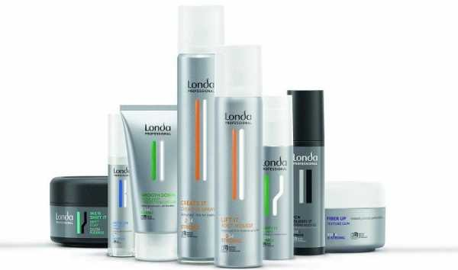
Результаты применения:
- придает прядям блеск;
- устраняет излишнюю пушистость и пористость волосков;
- локоны становятся густыми и эластичными;
- прическа хорошо держит объем и нужную форму;
- пряди защищены от термического воздействия;
- смягчает структуру волосков и таким образом предохраняет их от ломкости;
- локоны не распадаются при повышенной влажности;
- волоски становятся более плотными, приобретают текстурность.
Крем отлично подходит для стайлинга сухих волос. Он незаметен на прядях, но в то же время делает их более податливыми для дальнейшей укладки. Может выступать как основным, так и вспомогательным стайлинговым средством.
Аналогичными свойствами обладает и паста.

Сыворотка для укладки волос
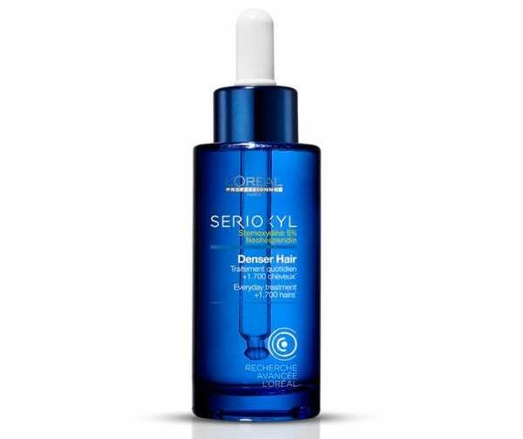
Легкий стайлер, состоящий из силикона и масел. Обеспечивает уход за прядями и разглаживание кутикулы волосков, что придает им блеск.
Характеристики:
- способна разглаживать мелкие завитки, выпрямлять вьющиеся пряди;
- снимает статистическое напряжение;
- выпускаются сыворотки с разной консистенцией;
- в зависимости от степени содержания маслянистых веществ ее использование может придавать локонам различную интенсивность блеска.
Существуют разные виды сывороток:
- для выпрямления прядей;
- для секущихся кончиков;
- против перхоти;
- против выпадения волос.
Сыворотка подходит для бережного ухода и восстановления прядей. Результат заметен уже после первого применения.

Гель для волос
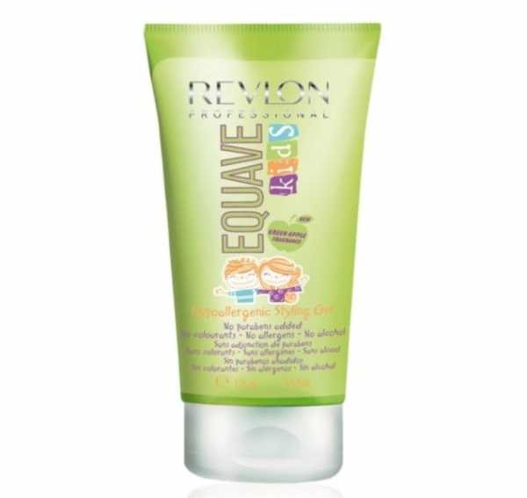
Стайлинговый продукт мощной фиксации. Предназначен для моделирования причесок любой сложности.
Характеристики:
- обеспечивает устойчивость и прочность прическе;
- наносится на сухие или немного влажные волосы;
- выпускаются гели разной консистенции: желеобразные, вязкие;
- в качестве основы используются натуральные вещества (желатин, глицерин), поэтому нанесение геля практически не повреждает локоны.
Недостатки:
- склеивает пряди;
- избыток средства может испортить прическу – волосы будут жирными;
- не рекомендуется для длинных прядей.
Часто гель используют для создания эффекта мокрых завитков. В таком случае его наносят на сухие волосы. Если нужно получить на прядях прикорневой объем, тогда гель наносят на влажные локоны и подсушивают их феном.

Воск для укладки волос
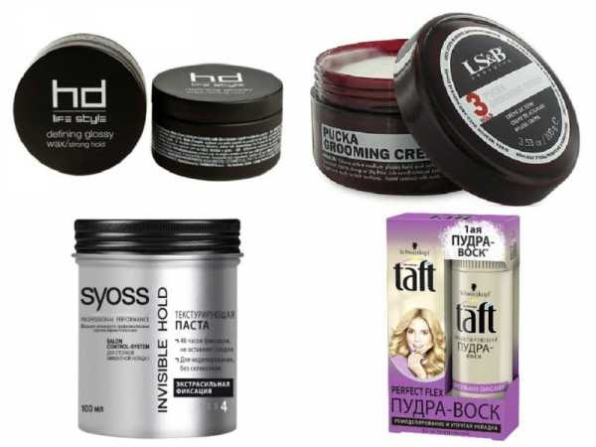
Стайлер для моделирования с пастообразной консистенцией. Отлично подходит обладательницам непослушных или вьющихся локонов. С его помощью можно создавать самые сложные укладки.
Характеристики:
- содержит питательные вещества;
- стимулирует появление блеска на прядях;
- для равномерного распределения необходимо использовать расческу;
- после его нанесения пряди не теряют свою эластичность;
- можно использовать как для стайлинга всей шевелюры, так и для моделирования отдельных локонов;
- желательно наносить на высушенные волосы;
- не склеивает пряди;
- отлично смывается с помощью шампуня;
- очень экономичен в использовании.
Недостатки:
- может утяжелить прическу;
- возможно появление излишней жирности волос;
- не обладает фиксирующим свойством.
Есть такие разновидности воска для стайлинга:
- стандартный;
- натуральный пчелиный;
- густой в виде помадки;
- жидкий;
- окрашивающий;
- с блестками.
Благодаря разнообразию составов с помощью воска удается получать различные эффекты:
- закрепить локоны в нужном положении;
- подкрасить пряди – альтернатива краске для волос;
- создать эффект мокрых локонов;
- придать прядям необходимую текстуру;
- подчеркнуть длину прически;
- выделить кончики прядей.

Бальзамы для выпрямления волос
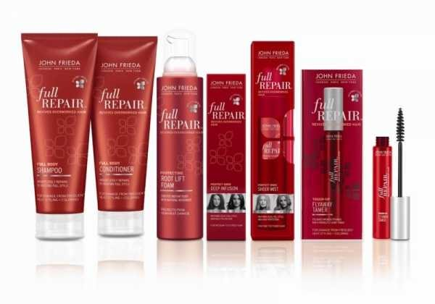
Стайлер в полужидкой форме.
Характеристики:
- убирает излишнюю пушистость;
- делает пряди более гладкими;
- защищает локоны от пересушивания.
Недостатки:
- обладает слабым эффектом, редко удается добиться полного выпрямления волос;
- эффект сохраняется на короткое время;
- результат нанесения быстро исчезает при повышенной влажности воздуха.

Преимущества
Стайлинг позволяет быстро уложить волосы и сохранить созданную прическу на более длительное время. В подавляющем большинстве случаев натуральные пряди не имеют достаточной гибкости и эластичности, чтобы надолго удерживать приданную им форму.
Обычно прическа быстро распадается, локоны раскручиваются. Вьющиеся волосы при повышенной влажности сразу же распушиваются и завиваются в разные стороны.
Исходя из этого можно выделить целый ряд преимуществ в применении средств для укладки:
- Стайлеры способны изменять структуру волосков, делать их более податливыми. Пряди можно выпрямить, пригладить, закрутить, сделать их объемными.
- Большинство профессиональных средств обладают термозащитными свойствами, а также оберегают шевелюру от воздействия УФ-лучей. Этот параметр очень важен, поскольку для создания прически практически всегда требуется использование фена или утюжка.

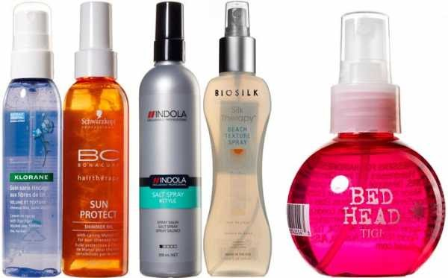
Без дополнительной защиты локоны быстро пересушиваются и становятся ломкими, кончики секутся.
- В состав многих стайлеров включаются питательные и лечебные комплексы, которые обеспечивают шевелюре дополнительный уход. Пряди приобретают здоровый блеск.
Нанесенные на локоны крем, гель, сыворотка или воск обволакивают кутикулу волосков, приглаживают чешуйки.
- Некоторые стайлинговые средства обладают фиксирующими свойствами. Это позволяет закрепить прическу и помогает сохранить ее.
- Любой стайлер очень прост и удобен в использовании. Не требуется никаких подготовительных процедур перед их нанесением. Так же легко средство удаляется – достаточно помыть голову шампунем.
Применение стайлеров значительно ускоряет процесс укладки. Их можно использовать как отдельно, так и в сочетании друг с другом.

Проблемы

При использовании стайлеров могут возникать следующие проблемы:
- Некоторые средства содержат спирт, который сильно высушивает волосы. Поэтому не рекомендуется использовать их слишком часто.
- После нанесения стайлеров на прядях может появиться эффект слипания.
- Переизбыток таких средств утяжеляет локоны, делает их жирными.
- Эффект от применения некоторых продуктов для укладки длится очень короткое время, и требуется коррекция прически.
Важно уделять внимание правильному сочетанию средств, которые должны дополнять друг друга, а не усугублять негативные последствия от их применения.

Как выбрать стайлинг для волос
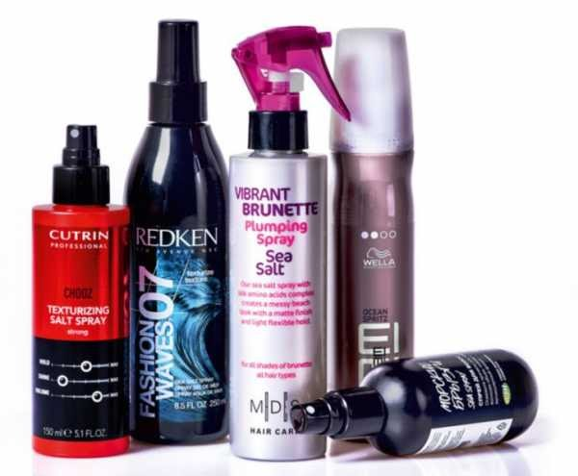
При выборе стайлинговой продукции необходимо учитывать несколько параметров:
- желаемые результаты укладки;
- тип волос;
- состав средства.
В зависимости от желаемого эффекта следует приобретать такие стайлеры:
- Чтобы отделить пряди и аккуратно уложить, их нужно использовать воск.
- Для придания глянца и блеска рекомендуется наносить гель. Также он подходит для создания эффекта мокрых локонов.
- Чтобы закрепить созданную прическу и помочь ей выдержать атмосферное воздействие, не обойтись без лака.
- Для создания завитков лучше применять пенку или мусс. Кроме этого, они помогут создать объемную прическу.
- Чтобы сделать начес, рекомендуется предварительно на прикорневую зону нанести пудру.
Лучше отдавать предпочтение тем стайлерам, которые содержат натуральные компоненты и витаминные добавки. Ингредиентами многих качественных продуктов для укладки являются вытяжки из растений, эфирные масла, ухаживающие компоненты (кератин, протеины и т.д.)

Какой лучше
Универсального стайлера не существует. Для разных типов волос нужно подбирать соответствующие средства для укладки.
Имея жирные волосы, можно использовать:
- пенки и муссы с высокой степенью фиксации;
- лак.
Такие средства подсушивают пряди. Не рекомендуется их наносить на прикорневую зону.
При сухих волосках рекомендуется:
- крем;
- сыворотки;
- воск.
Категорически запрещается использовать продукцию, включающую спиртовые компоненты или имеющие сильную степень фиксации.
Обладательницам тонких прядей подходят:
- спреи;
- жидкие средства;
- пудра.
Благодаря таким средствам легче избежать эффекта склеивания и придать прическе объем.
Придать натуральный блеск тусклым локонам можно с помощью:
- воска;
- крема;
- спрея.
При их нанесении следует избегать прикорневой зоны.
Также выбор стайлеров зависит и от длины локонов.
- На длинных волосах наибольшей эффективностью обладают средства сильной фиксации.
- Уложить короткие волосы можно с помощью воска или геля.
- Прически на прядях средней длины лучше всего делать с помощью крема.

Как пользоваться стайлингом для волос
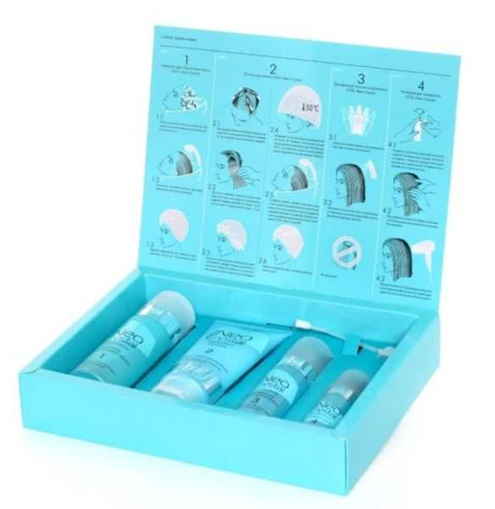
Чтобы получить желаемый эффект, нужно знать, как правильно использовать и наносить средства для стайлинга. Здесь есть ряд рекомендаций:
- Гель нужно наносить на часть прядей, находящихся возле кожи головы. Далее средство распределяется по локонам пальцами или с помощью расчески.
- Лак следует распылять, держа балончик на расстоянии 20 – 30 см от прически. Обязательно нужно обезопасить глаза от попадания этого средства.
- Мусс и пенка наносится на корни волос, а затем распределяется по всей длине.
- Воск сначала нужно разогреть, растирая его между ладонями. Лучше всего наносить его на слегка влажные пряди.
- Гель и крем наносятся руками на чистые влажные локоны.
- Спрей распыляется на влажные волосы. После этого рекомендуется высушить пряди с помощью фена или утюжка.
Если пользование стайлинговыми средствами является ежедневной привычкой, нужно обязательно регулярно смывать их с помощью шампуня.

Стайлинг для волос: обзор видов средсв: пудра, спрей
Автор Ольга Баранникова На чтение 5 мин.
Для создания и поддержки женской красоты сейчас существует масса средств, среди которых не только косметика для лица и тела, но и для локонов. Предлагаем рассмотреть, что такое профессиональный стайлинг для волос, сделаем обзор и выясним какой стайлинг спрей – лучший, а также ознакомимся с правилами работы с ним.

Терминология
Стайлинг – это прическа, точнее её создание. Иными словами, это новомодное и иностранное слово означает старую добрую укладку. Процедура стайлинга может выполняться при помощи разнообразных специальных средств — это муссы, гели, лаки, крема, пенки и т.д.
В чем разница между укладкой и стайлингом волос? Укладка феном может производиться и без использования каких-либо средств, но изменение внешнего вида при помощи стайлинга осуществляется только с применением разных компонентов.
У каждого средства для стайлинга совершенно разное предназначение, в основном объединяет их эффект фиксации.
Видео: стайлинг пудра для волос от got2b

Виды средств для стайлинга
Предлагаем ознакомиться со шпаргалкой знаменитых голливудских парикмахеров:
Стайлинг-продукт | Для чего используется
Воск | Выделяет отдельные пряди, добавляет текстуры и размер, лепит; создает шипы, дреды. Concept Art style, Bonacure Styling Treat.
Пенка | Придает стильную форму с естественным видом и матовым покрытием; добавляет текстуру и фиксацию, отлично подходит для укладки тонких локонов. Subrina Professional InStyle CURL MOUSSE, Redken Body full weightlifter, Sim Sensitive.
Мусс | Используется для контроля кудрявых локонов, утолщает их, но не утяжеляет; идеально подходит для прореживания густых прядей. Подиумный Schwarzkopf Professional OSiS, KEEN, DKS.
Гель | Создает длительную фиксацию и контроль; придает блеск; повышает толщины, что идеально подходит для коротких прядок. «Манн» Logona, Grundig hs 5520, Balea men Ultra Strong.
Крем | Этот сталинг гарантирует контроль укладки прямых локонов; придает прическе блеск и кондиционирование; используется для густых и здоровых локонов. Hair Fixative Resin (В состав входит Acrylates/Hydroxyesters Acrylates Copolymer), Cutrin Sensitive, С:ЕНКО NOVA.
Фиксатуар-стайлинг (помада для волос, паста) | Обеспечивает гибкую фиксацию; добавляет текстуру; определяет слои и усиливает волны, при этом выглядит очень естественно, используется для окрашенных локонов для их завивки и выпрямления. Nouvelle Professional, Full Volume Extra (в состав входит PVP).
Лак | Данный стайлинг применяется для очень сильной фиксации, помогает продлить долговечность прическе, используется для любого типа прядок и укладки Wella Professionals, стайлинг-термозащита Tecni.art Lоreal Professional.
Спрей | Подвид лака, но его можно (и нужно) использовать на мокрых волосах. Помогает фиксировать укладку. Это Avon Advance Techniques, LOreal Professionnel, Witch Glam&Shine.
Пудра-порошок | Этот моделирущий порошок придает куафюре объемности, увеличивает пышность, им могут пользоваться как девушки с короткой стрижкой, так и обладательницы длинных локонов. Это стайлинг-пудра для волос Schwarzkopf GOT2B, Balea Extra Power.
Кроме того, Вам могут понадобиться специальные шампуни, чтобы смыть стайлинговые средства (еще их называют веществами для рестайлинга). Очень хорошо себя зарекомендовали марки ECHOSLINE S10.

